Приложение А
Диаграмма деятельности

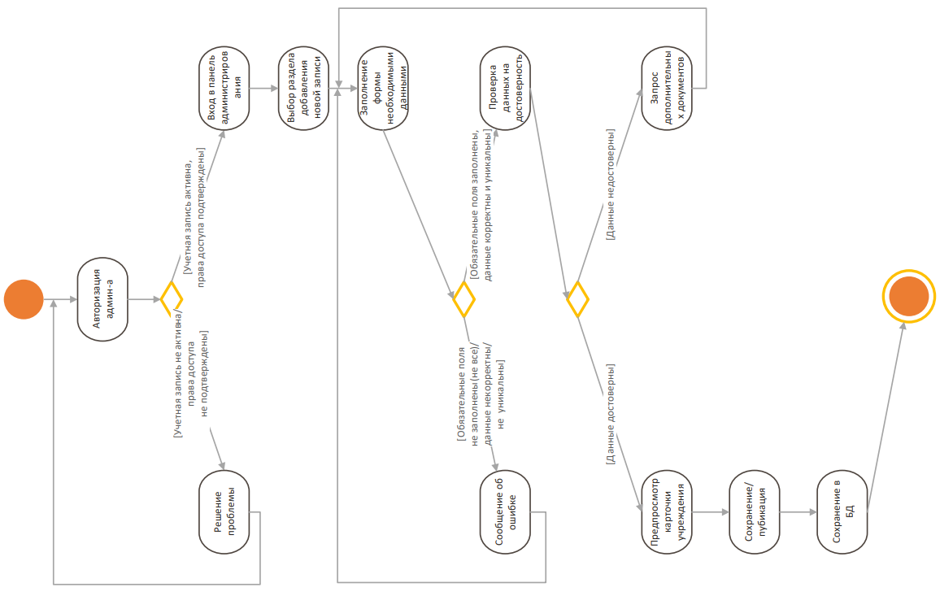

Рисунок 1 – Диаграмма деятельности

